臺南市大專與國民中小學及高級中等學校教師108課綱認識與素養教學論壇
計畫書
一、目的：為幫助國民中小學及高級中等學校教師認識108課綱並理解核心素
養與教學之結合，藉由大專教師領域專長，提昇教師素養教學知能，
並搭建大專教師與國民中小學及高級中等學校教師教學實務經驗交
流合作，提昇教師專業能力。
二、主辦單位：臺南市教育產業工會、臺南市教師會。
三、協辦單位：台南應用科技大學
四、補助單位：教育部國民及學前教育署
五、活動時間：107年3月17日（週六）08：10～12：30。
六、活動地點：台南應用科技大學
七、活動對象：對本研習有興趣之校長、主任、教師、家長及教育夥伴等，本場次限額200名。
八、活動宣傳方式：透過產學合作方式與台南市大專院校相關科系師生合作，藉由相關科系師生之專業拍攝能力於論壇前拍攝宣傳片，透過網路、臉書宣傳論壇訊息，並於論壇中全程攝影，將論壇內容剪輯、後製呈現成果。
九、報名方式：全國教師在職進修訊網，研習代號：2347376，全程參與之人員核予研習時數4小時，自公告日起至107年3月7日（週三），額滿為止。
十、活動流程：
時間 | 活動內容 | 講師/負責人 | 備註
08:10-08:40 | 相見歡(報到) | 臺南市教育產業工會、臺南市教師會幹部
08:40-09:00 | 開幕(致歡迎詞) | 教育部國民及學前教育署代表  臺南市教育產業工會侯俊良理事長  臺南市教師會陳杉吉理事長
09:00-10:00 | 專題演講---  60分鐘認識「108課綱」 | 臺南市教師會陳杉吉理事長
10:00-10:10 | 休息 | 茶敘、交流
10:10-12:10 | 科技資訊與媒體素養論壇  分組論壇（一） | 講師：南臺科技大學吳忠春老師  講題：材料科技與生活
10:10-12:10 | 系統思考與解決問題論壇  分組論壇（二） | 講師：中華醫事科技大學黃煥彰老師  講題：環境永續與氣侯變遷—最後一道菜
10:10-12:10 | 符號運用與溝通表達論壇  分組論壇（三） | 講師：台南應用科技大學郭良梅老師  講題：救救菜英文--英語發音輕鬆學-兩小時學會KK音標
10:10-12:10 | 規劃執行與創新應變論壇  分組論壇（四） | 講師：南臺科技大學杜翌群老師  講題：如何找尋科展素材和指導創意、團隊合作之個人經驗分享
12:10-12:15 | 休息時間 | 臺南市教育產業工會、臺南市教師會幹部
12:15-12:30 | 綜合座談 | 教育部國民及學前教育署代表  臺南市教育產業工會侯俊良理事長  臺南市教師會陳杉吉理事長  南臺科技大學吳忠春老師  中華醫事科技大學黃煥彰老師  台南應用科技大學郭良梅老師  南臺科技大學杜翌群老師
十一、經費：申請國教署補助及臺南市教育產業工會、臺南市教師會107年度會務經費支付，經費預算如附件一。。
十二、講師介紹如附件二。
十三、課程介紹如附件三。
十四、本計畫經臺南市教育產業工會、臺南市教師會理事會審核通過後實施，修正時亦同。
附件二
「臺南市大專與國民中小學及高級中等學校教師108課綱認識與素養教學論壇」講師介紹
【科技資訊與媒體素養論壇】【分組論壇一】
南臺科技大學機械工程系吳忠春老師（臺南市103年度SUPER教師、全國104年度SUPER教師）
吳忠春老師任教25年來熱心為學生服務，除執行教育部與科技部產業人才培育計畫外，每年都投入相當多的心力辦理勞動部熱處理證照檢定考試，協助並輔導學生考取超過3,500張以上的熱處理職類乙丙技術士證照。與班級學生互動良好，用心經營班級，累積獲得學校班級績優導師29次，是學校獲此榮譽次數最多的老師。「將別人家的小孩當作自己的小孩來看顧與教導」，是吳老師從事教育的理念，吳老師認為教育不能僅著重在專業知識的傳承，應該要主動關心學生的生活，重視學生的學習及工作態度。
吳老師的專長為金屬材料與熱處理工藝，積極推動國內精密機械產業不能不重視「金屬材料」與「熱處理」，因此兼任台灣金屬熱處理學會秘書長職務期間，積極促進產業與學術間的交流合作，爭取資源投入「業界教師協同教學」制度，加強與產業界專家的合作，更持續協助學校推動「就學即就業」、「大四企業實習制度」，努力讓學生學用合一、期能縮小學用落差的差距。這些認真的教學態度與服務精神，讓吳老師多次獲選學校「教學特優獎」與「服務特優獎」等殊榮，能同時獲頒這兩種類型不同獎項的老師，其實是不常見的。這就是吳忠春老師獨特的地方。
吳老師在教學、研究、服務、產學四個面向表現均優異，認真過每天，熱愛教學與產學服務，為每位學生的未來無私奉獻，期盼每位學生都比自己優秀成功，是位平易近人、值得推薦的SUPER教師。

【系統思考與解決問題論壇】【分組論壇二】
中華醫事科技大學護理系黃煥彰老師（全國105年度SUPER教師）
黃老師社會貢獻卓越，包含1.投入18年時間關懷二仁溪，促成政府部門積極整治二仁溪。2.投入14年時間關懷台鹼安順廠戴奧辛汙染，避免台南市民食入含戴奧辛之魚產。3.投入10年時間關懷爐碴與事業廢棄物再利用汙染農地、魚塭與水資源保護區。4.促成環保署頒佈底泥品質指標與管理辦法。5.與台南地檢署合作推動打擊犯罪異業結盟，推動污染巡守，合力解決大台南多項重大污染，為全國首創。6.阻擋政府全面再度開放電子廢棄物進口。7.先後擔任台南社區大學研究發展學會理事長長達十年，承辦台南社區大學推動公民教育，強調知識解放與公民社會再造，並籌組環境行動小組調查與守護台灣森林、土地與河流。
黃煥彰老師長期在環境現場記錄與調查，熟悉台灣氣候變遷、環境污染與永續發展的現況，教授環境與健康與環境與生命長達20幾年，其課程設計特色是重視情境教學將長期環境現場記錄到的影像轉換成教材，並以實踐哈佛大學通識課程設計理念為核心思維，能提升學生公民參與的程度，有效因應社會變遷，深切了解一言一行背後的道德意義。課程教學融入服務學習-實踐「做中學」，每學期每月帶領學生參與海灘廢棄物長期監測長達10年。

【符號運用與溝通表達論壇】【分組論壇三】
台南應用科技大學應用英語系郭良梅老師（全國106年度SUPER教師）
郭良梅老師於國中一年級上學期時是放牛班的學生，因成績優異於國一下轉入升學班。可是當時的英文老師卻告知：KK音標早已經在國一上全部教完，不會在課堂上再重教。從此良梅老師就學期間，從國中到大學英語系畢業，從來沒學過KK音標。直到大學畢業後在兒童英文補習班，才知道KK音標的發音及教法原來是這麼地簡單；也因為學了KK音標，良梅老師的英語發音立刻變得漂亮標準。
良梅老師曾從事兒童英語教學三年，受過完整的兒童英語教學訓練。在台南應用科技大學任教其間，亦教過學校附屬幼稚園的學生幼兒美語多年。因自身學習英文的歷程非常艱辛，非常瞭解該如何教授英語，學生才能快速理解；接受英文，進而喜愛英文。
良梅老師可在兩小時內完整地教授KK音標念法、拼音、劃分音節、重音及連音。良梅老師的優秀學生學會KK音標的英語教學法後，可到補習班任教兒童英語教師；程度差的學生亦可理解單字不是只是死背，而是應以音節背誦，才能延長記憶；因而解決了長久以來學生英語程度落差兩極化的困擾。
良梅老師是有演講魅力及超級熱情的歐媽桑，一身好手藝讓學生稱：「她是我們在台南的媽媽」。她亦是一位積極、熱情的學習者，只要有時間，就不斷地進修請益，目前個人已擁有68張相關證書，可說是終身學習的最佳實踐者。

【規劃執行與創新應變論壇】【分組論壇四】
南臺科技大學電機工程系杜翌群老師（全國106年度SUPER教師評審團特別獎）
杜老師有效運用業界資源融入教學，從臨床與業界的實務需求出發，激發出學生的「榮譽感」與「同理心」，建立對學習的企圖心；讓學生主動發想和製作專題，並積極跨領域合作參與各項競賽。杜老師在課堂上除了邀請專業人士參與授課外，也在學生發表專題設計時，邀請相關醫療人員、業者、病友、使用者一同提供學生建議，讓學生有更多面向的刺激並逐步修正。此外也積極爭取與企業的產學合作和政府部門的相關計畫，讓學生得到更多的支援體系，無形中也幫學生媒合工作機會，並有效降低學用落差。杜老師於翻轉教學、團隊競賽、科技研發、產學鏈結上，都有亮眼的表現，也獲得許多獎項，如南臺科大風雲人物、校級教學優良、多次績優導師、科技部獎勵優秀人才、教育部校園友善老師，並培養出一位同學獲得教育部技職之光發明達人的表揚。
杜老師輔導學生也重視創新創業的能力培養，在短短4年內，幸運的引領兩組學生利用實驗室研發的相關技術，成立兩家南臺科大衍生公司，並分別榮獲科技部FITI創業競賽的創業傑出獎與潛力獎。目前公司都已分別獲得投資人的資金挹注，慢慢步上軌道成長，相當難得。

附件三
「臺南市大專與國民中小學及高級中等學校教師108課綱認識與素養教學論壇」課程介紹
【科技資訊與媒體素養論壇】【分組論壇一】
南臺科技大學機械工程系吳忠春老師（臺南市103年度SUPER教師、全國104年度SUPER教師）--材料科技與生活
(1) 材料與化學：塑膠
(2) 奈米材料生活化
(3) 生活中的不銹鋼與鋁合金
你知道人類的歷史就是一部材料發展史嗎?日常生活中，我們接觸到的東西都是各式各樣材料所製造出來的，每個人都跟材料脫離不了關係。你想過「不同種類的塑膠材料有不同的耐熱程度嗎」? 你想過「生活中有多少不同種類的塑膠材料嗎」? 你想過「為什麼家裡廚房的鍋具永遠炒不出小吃店那麼好吃的青菜餐點嗎」? 你想過「為什麼有廠商標榜他們家的保溫瓶是316不銹鋼材質，所以要多貴你一倍的價錢嗎」? 你想過「甚麼是奈米材料嗎」? 你知道「奈米材料對人類生活的影響有多少嗎」?你想過「為什麼3C產品的外殼都青睞鋁合金材質嗎」? 你想過「大家都跟你說鋁材質鍋聚會害你老人痴呆症，你相信嗎?真的相信嗎?真相又是如何呢」?
我知道，大家都很忙，沒時間想這些小事、小問題，但是看到這些問題，有情不自禁的很想知道答案是什麼，對不對?我了解大家的心聲，不用煩惱，請大家報名參加我們的聚會，我來跟大家介紹生活中的材料科技，讓大家認識各種日常生活常見的材料。我的博士論文是研究防彈鋼板，中華民國的裝甲運兵車，我有貢獻道。你又有疑問了，「國艦國造、國機國造」是不是夢呢?我只能告訴你，忽略材料科技的重要性，你拿甚麼材料來造飛機、做艦艇呢?我將發表國造潛艇用鋼板，性能優於歐美各國HY-140鋼板，期待您的參與及蒞臨。

【系統思考與解決問題論壇】【分組論壇二】
中華醫事科技大學護理系黃煥彰老師（全國105年度SUPER教師）--
氣候變遷與循環經濟下的野蠻遊戲─最後一道菜
106年6月3日到9月17日長期關懷環境議題的中華醫事科技大學副教授黃煥彰與環境行動小組研究員晁瑞光受邀在高美館「南方-問與聽的藝術」展出-最後一道菜，接著回到台南，在很多觀光客出入的吳園排屋，從10月17日繼續展出到年底。他們已幽默的方式來陳述台灣土地上的野蠻遊戲，及表達對土壤價值、食物安全與台灣永續發展的憂心。
最後一道菜餐盤上有5道菜及1碗飯，食材強調來自台灣各地，並且全部都有生產履歷，色彩繽紛多樣，食材取自於台灣各地農田、魚塭與海邊，同時食材未經任何特殊料理，展現真實的實境。
「台灣五彩三明治」-取自桃園滲眉埤受重金屬污染的底泥。
「桃園辛辣炒青螺」-取自桃園滲眉埤受銅污染的福壽螺。
「雲林硫燻石灰椰子酥」-取自台南魚塭的台塑石灰。
「台南高鈣高鉻香芋丸」-取自台南農地的不銹鋼爐碴。
「高雄松露巧克力」-取自高雄駱駝山的電弧爐集塵灰含戴奧辛與重金屬。
「彰化香鎘冠軍米」-取自彰化和美受重金屬污染農地的稻子。
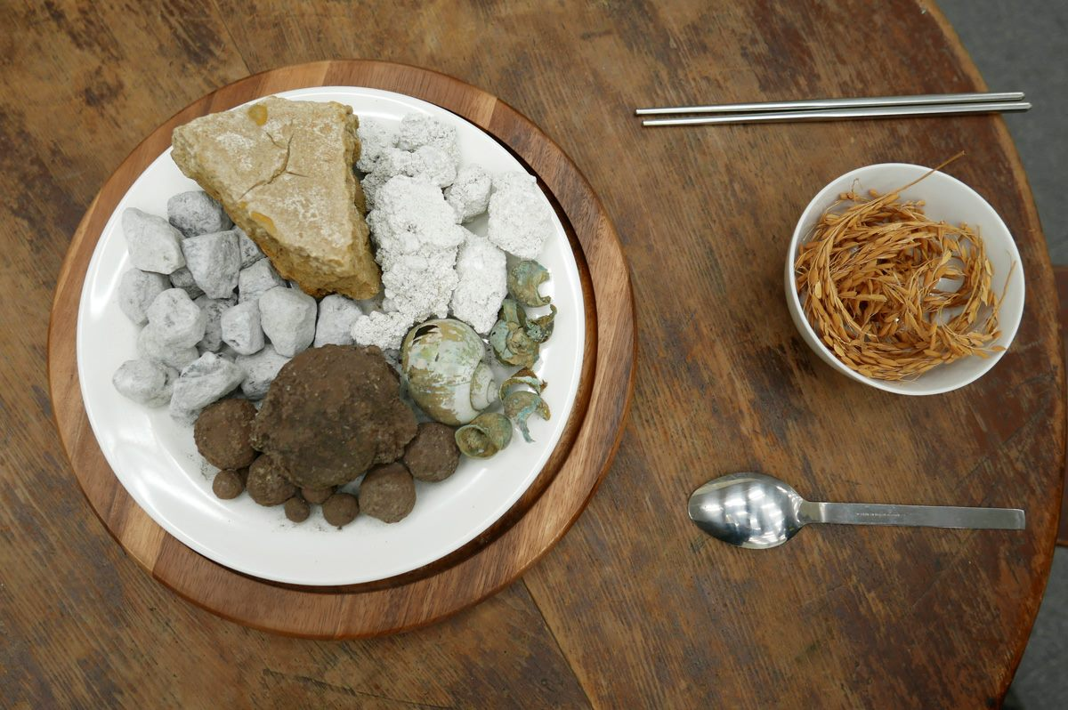
本次研習邀請的講師是任教於中華醫事科技大學護理系黃煥彰副教授。煥彰老師是「105年度全國大專組SUPER教師獎首獎得主」。媒體尊稱他為二仁溪的守護者、環保鬥士、土地的驗屍官、護生使者。煥彰老師將長期關心台灣森林 河川污染與土地污染的影像轉成情境教學，上過課的學生都說上煥彰老師的課-真地很真實、很感動！願意用兩小時來看見真實的台灣？請立即線上報名。

【符號運用與溝通表達論壇】【分組論壇三】
台南應用科技大學應用英語系郭良梅老師（全國106年度SUPER教師）--救救菜英文--英語發音輕鬆學-兩小時學會KK音標
英語為全球共通語言，也是在國際化的大環境提升競爭力的必要利器之一。然而即使學習英語多年後，仍有大多數人不敢開口說英語，大部分的原因是自認自己的英文說得不標準，不好意思開口，深怕講出來的英文會讓人看笑話。其實想要讓英語發音變得漂亮的方法很簡單，就是學好KK音標。學好KK音標，能讓你快速理解單字中音標的念法、拼音練習、母音縮寫、音節的劃分方法、重音、連音及腔調，亦能學會以記憶音節的方式來記憶單字，延長自身長期記憶的時間。把KK音標學好，不僅能開口說出漂亮的英語，英文的單字量亦能增多，聽懂他人的英語對話。
學好KK音標的時間需要多久？答案是兩小時。
KK音標很難學嗎？其實很簡單。
學習過程會很枯燥無聊嗎？其實很輕鬆、很愉快。
本次研習邀請的講師是任教於台南應用科技大學應用英語系的郭良梅老師。良梅老師於今年榮獲「106年度臺南市SUPER教師獎首獎」及「106年度SUPER教師獎全國教師獎」。良梅老師擁有26年教書經驗，教學方式創新、生動活潑有趣。上過課的學生都說能夠上到良梅老師的課-真地很幸福！

【規劃執行與創新應變論壇】【分組論壇四】
南臺科技大學電機工程系杜翌群老師（全國106年度SUPER教師評審團特別獎）--如何找尋科展素材、指導創意與團隊合作之個人經驗分享

如何讓學生願意主動學習、自主學習，是剛來任教的我，最頭大的問題之一；雖然這幾年有一些小小成果可以分享，但離真正實現仍然言之過早。這幾年在教育部的推廣下，創意發想、實作能力培養，甚至是學生參與發明展、創意競賽或科展的經驗，已不再只有高教體系重視；開始慢慢向下扎根，成了高中、國中、小學都很重視的教學方向。這也是許多與我合作的師長，在面對這些轉變時，相當頭痛的議題。此次經驗分享或許不能立刻解決您的問題，但或許可以提供您其他嘗試的方法。
分享內容涵蓋: 怎麼利用學生對未來的幢景，提高自主學習的意願，並因榮譽感而主動積極投入實作，是我採用的方法。同時在投入的過程裡，引導他們提高專注力，如同訓練身體般提高對心智的控制力。然後讓他們學會建構自己的知識架構，以同理心的方式導入創意，則是我採用的教學方式；這也提供團隊各項科展素材的來源。最後利用同儕學習、滴水穿石的方法，強化團隊合作的經驗值與領導力的培養。讓學生永遠在現實的解法中，追求更好的答案，並保持理智的邏輯思考，相信太陽光底下沒有新鮮事；這是我指導團隊合作的主軸。希望這些小小經驗的分享，能提供與會的您一些參考，也可以成為大家一同討論的橋梁。

